## 带电粒子在匀强磁场中的运动

## 知识点：带电粒子在匀强磁场中的运动

一、带电粒子在匀强磁场中的运动

1．若*v*∥*B*，带电粒子以速度*v*做匀速直线运动，其所受洛伦兹力*F*＝0.

2．若*v*⊥*B*，此时初速度方向、洛伦兹力的方向均与磁场方向垂直，粒子在垂直于磁场方向的平面内运动．

(1)洛伦兹力与粒子的运动方向垂直，只改变粒子速度的方向，不改变粒子速度的大小．

(2)带电粒子在垂直于磁场的平面内做匀速圆周运动，洛伦兹力提供向心力．

二、带电粒子在磁场中做圆周运动的半径和周期

1．由*qvB*＝*m*，可得*r*＝.

2．由*r*＝和*T*＝，可得*T*＝.带电粒子在匀强磁场中做匀速圆周运动的周期与轨道半径和运动速度无关．

## 技巧点拨

一、带电粒子在匀强磁场中运动的基本问题

1．分析带电粒子在磁场中的匀速圆周运动，要紧抓洛伦兹力提供向心力，即*qvB*＝*m*.

2．同一粒子在同一磁场中做匀速圆周运动，由*r*＝知，*r*与*v*成正比；由*T*＝知，*T*与速度无关，与半径无关．

二、带电粒子在匀强磁场中的圆周运动

1．圆心的确定

圆心位置的确定通常有以下两种基本方法：

(1)已知入射方向和出射方向时，可以过入射点和出射点作垂直于入射方向和出射方向的直线，两条直线的交点就是圆弧轨道的圆心(如图甲所示，*P*为入射点，*M*为出射点)．

(2)已知入射方向和出射点的位置时，可以过入射点作入射方向的垂线，连线入射点和出射点，作其中垂线，这两条垂线的交点就是圆弧轨道的圆心(如图乙所示，*P*为入射点，*M*为出射点)．

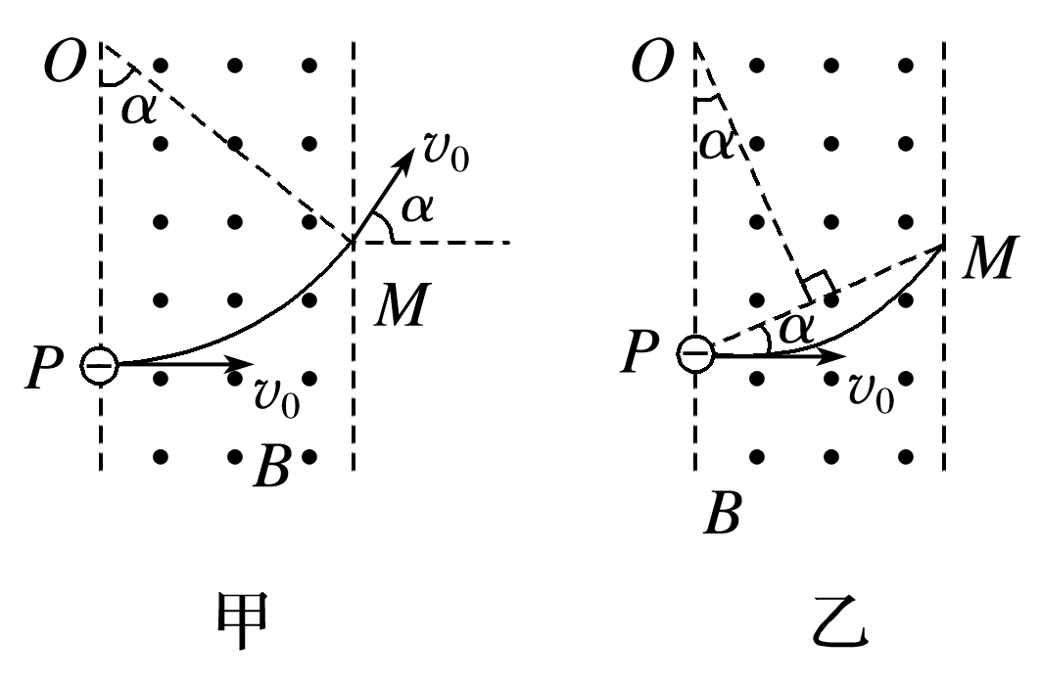

2．半径的确定

半径的计算一般利用几何知识解直角三角形．做题时一定要作好辅助线，由圆的半径和其他几何边构成直角三角形．由直角三角形的边角关系或勾股定理求解．

3．粒子在匀强磁场中运动时间的确定

(1)粒子在匀强磁场中运动一周的时间为*T*，当粒子运动轨迹的圆弧所对应的圆心角为*α*时，其运动时间*t*＝*T*(或*t*＝*T*)．

确定圆心角时，利用好几个角的关系，即圆心角＝偏向角＝2倍弦切角．

(2)当*v*一定时，粒子在匀强磁场中运动的时间*t*＝，*l*为带电粒子通过的弧长．

## 例题精练

1．（2021•广东学业考试）如图所示，一粒子以水平向右的速度进入垂直纸面向里的匀强磁场，重力忽略不计，当粒子刚进入磁场中时（　　）

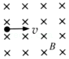

A．若粒子向上偏转，则它一定带正电

B．若粒子向上偏转，则它一定带负电

C．若粒子向下偏转，则它一定带正电

D．若粒子向下偏转，则它可能不带电

【分析】粒子只受洛伦兹力，根据力，速度，磁场方向结合左手定则可判断。

【解答】解：AB，若粒子向上偏转，则受向上的洛伦兹力，根据左手定则可知粒子带正电，故A正确，B错误；

CD，若粒子向下偏转，则受向下的洛伦兹力，根据左手定则可知粒子带负电，故CD均错误。

故选：A。

【点评】本题考查左手定则，磁场穿过手心，四指指向正电荷速度方向，大拇指即受力方向。注意若粒子带负电则四指与负电荷运动方向相反。

2．（2021•浙江模拟）如图所示，正方形容器中有一个匀强磁场，一束电子从a孔沿ab方向垂直于磁场射入容器中，其中一部分电子从c孔射出，另一部分从d孔射出，不计电子重力及电子间的相互作用力，则从c、d孔射出的电子（　　）

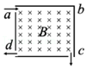

A．速率之比vc：vd＝1：2

B．在容器中运动的时间之比tc：td＝2：1

C．在容器中运动的加速度大小之比ac：ad＝1：菁优网-jyeoo

D．在容器中运动的加速度大小之比ac：ad＝2：1

【分析】电子从c点射出，d为圆心，则rc＝L，电子从d点射出，ad中点为圆心，则，rd＝0.5L，根据半径公式可求得速度和时间之比，根据牛顿第二定律求得加速度之比。

【解答】解：A、电子从c点射出，d为圆心，则rc＝L，

根据qvB＝菁优网-jyeoo，得菁优网-jyeoo

电子从d点射出，ad中点为圆心，则，rd＝0.5L

根据菁优网-jyeoo，得菁优网-jyeoo

cd的速率之比为2:1，故A错误；

B、电子从c射出，圆心角为90°，从d射出时，圆心角为180°，根据

T＝菁优网-jyeoo,则电子在c射出时间为菁优网-jyeoo，在d射出时间为菁优网-jyeoo，所以时间之比为1:2，故B错误；

C、根据牛顿第二定律可知，洛伦兹力提供加速度，则a＝菁优网-jyeoo,则cd两点射出的加速度之比为2:1；故C错误，D正确。

故选：D。

【点评】本题主要考查了带电粒子在磁场中的偏转情况，根据偏转的半径及圆心角求得对应的速度和运动时间的关系。

## 随堂练习

1．（2021•南京模拟）如图所示，下端封闭、上端开口、内壁光滑的细玻璃管竖直放置，管子底部有一带电小球。整个装置以水平向右的速度匀速运动，垂直于磁场方向进入方向水平的匀强磁场，由于外力的作用，玻璃管在磁场中的速度保持不变，最终小球从上端口飞出，小球的电荷量始终保持不变，则小球从玻璃管进入磁场至飞出上端口的过程中（　　）

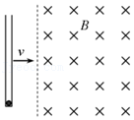

A．小球运动轨迹是一段圆弧

B．小球运动轨迹是抛物线

C．洛伦兹力对小球做正功

D．管壁的弹力对小球做负功

【分析】(1)考查牛顿第二定律的应用，对小球做受力分析后求解

（2）明确洛伦兹力总是与小球的速度方向垂直，对小球不做功

（3）当力的方向与运动方向相同时，做正功

【解答】解：AB、最终小球从上端囗飞出，再由磁场方向垂直向里，依据左手定则可知，小球带正电荷；设小球竖直分谏度为vy、水平分速度为v，以小球为研究对象，受力如图所示

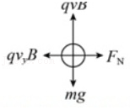

由于小球随玻璃管在水平方向做匀速直线运动，则竖直方向的洛伦兹力是恒力，由牛顿第二定律得

qvB﹣mg＝ma

解得a＝菁优网-jyeoo

小球的加谏度不随时间变化，恒定不变，故小球竖直方向做匀加谏直线运动，水平方向做匀速直线运动，则小球运动轨迹是抛物线,故A错误,B正确.

C.洛伦兹力方向总是与小球的速度方向垂直，对小球不做功，故C错误

D.小球从进入磁场到飞出端口前的过程中管壁的弹力向右，小球向右运动，故弹力做正功，故D错误

故选：B。

【点评】本题主要考查了带电粒子在混合场中运动的问题，要求同学们能正确分析粒子的受力情况，再通过受力情况分析粒子的运动情况，熟练掌握牛顿第二定律，难度适中。

2．（2021•滨海县校级一模）实验观察到静止在匀强磁场中A点的原子核菁优网-jyeooU发生α衰变，衰变方程为菁优网-jyeooU→菁优网-jyeooTh+菁优网-jyeooHe，两个新核的运动轨迹如图所示。则下列说法正确的是（　　）

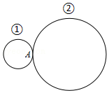

A．钍核与α粒子半径之比是1：45

B．钍核与α粒子半径之比是45：1

C．钍核与α粒子半径之比是1：46

D．两原子核的运动轨迹应是两圆内切

【分析】原子核菁优网-jyeooU发生α衰变过程中满足动量守恒，再利用带电离子在磁场中做匀速圆周运动，洛伦兹力做为向心力，可得半径之比等于其电量的倒数比。

【解答】解：原子核菁优网-jyeooU发生α衰变过程中满足动量守恒，即p1＝p2，带电离子在磁场中做匀速圆周运动，洛伦兹力做为向心力qvB＝菁优网-jyeoo，可得半径公式：R＝菁优网-jyeoo＝菁优网-jyeoo，则钍核与a粒子半径之比等于其电量的倒数比，即R1：R2，＝2：90＝1：45，原子核菁优网-jyeooU和α均带正电，运动方向相反，电荷轨迹应为外切，故A正确，BCD错误。

故选：A。

【点评】本题考查原子核的衰变问题，注意原子核的衰变过程中，内力远大于外力，满足动量守恒，再利用带电离子在磁场中做匀速圆周运动，洛伦兹力做为向心力，求解半径之比。

3．（2021春•越秀区校级期中）在匀强磁场中有一个静止的氡原子核（菁优网-jyeooRn），由于衰变它放出一个粒子，此粒子的径迹与反冲核的径迹是两个相互外切的圆，大圆与小圆的直径之比为42：1，如图所示。那么氡核的衰变方程应是下列方程中的哪一个（　　）

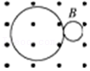

A．菁优网-jyeooRn→菁优网-jyeooFr+菁优网-jyeooe

B．菁优网-jyeooRn→菁优网-jyeooPo+菁优网-jyeooHe

C．菁优网-jyeooRn→菁优网-jyeooAt+菁优网-jyeooe

D．菁优网-jyeooRn→菁优网-jyeooAt+菁优网-jyeooH

【分析】核衰变过程动量守恒，反冲核与释放出的粒子的动量大小相等，结合带电粒子在匀强磁场中圆周运动的半径公式可得小粒子与反冲核的电荷量之比，利用排除法可得正确答案。

【解答】解：原子核的衰变过程满足动量守恒，可得两带电粒子动量大小相等，方向相反，就动量大小而言有：m1v1＝m2v2，由带电粒子在匀强磁场中圆周运动的半径公式可得：r＝菁优网-jyeoo所以，菁优网-jyeoo＝菁优网-jyeoo，审视ABCD四个选项，反冲核与衰变的粒子电荷量满足42：1关系的只有选择B，故ACD错误，B正确。

故选：B。

【点评】原子核的衰变过程类比于爆炸过程，满足动量守恒，而带电粒子在匀强磁场中圆周运动的半径公式中的分子恰好是动量的表达式，要巧妙应用。

# 综合练习

**一．选择题（共20小题）**

1．（2021春•市中区校级月考）如图所示，带电量大小为q的负粒子M经小孔从水平边界垂直进入范围足够广的匀强磁场，虚线为其运动轨迹。粒子M以水平速度与静止的、带电量大小为3q的正粒子N发生对心正碰，碰后粘在一起，碰撞时间极短，不考虑粒子M和粒子N的重力，与碰撞前相比，下列说法正确的是（　　）

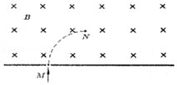

A．碰后粒子做匀速圆周运动的周期不变

B．碰后粒子做匀速圆周运动的速率将减为一半

C．碰后粒子做匀速圆周运动的轨道半径不变

D．碰后粒子做匀速圆周运动的动能减少

【分析】粒子发生完全非弹性碰撞，动能损失，根据动能和动量关系以及圆周运动周期公式、半径公式列式求解。

【解答】解：D、粒子M和粒子N碰撞过程，由动量守恒定律可得mMv0＝（mM+mN）v，两粒子发生完成非弹性碰撞动能损失最大，所以碰后粒子做匀速圆周运动的动能减少，故D正确；

A、粒子在磁场中做匀速圆周运动，由周期公式T＝菁优网-jyeoo可知，碰撞后质量变大但不知道变大多少，电荷量变为原来2倍，则碰撞后周期无法确定，故A错误；

B、由于两粒子质量关系不知，所以碰撞后的速率不一定减半，故B错误；

C、粒子在磁场中做匀速圆周运动，由半径公式r＝菁优网-jyeoo可知，碰撞前后动量守恒，则动量相同，碰撞后电荷量增大，所以碰后粒子做匀速圆周运动的轨道半径减小，故C错误；

故选：D。

【点评】本题考查带电粒子在磁场中的运动，根据完全非弹性碰撞判断出粒子动能变化，再根据圆周运动周期公式以及半径公式进行计算是本题解题关键。

2．（2021•肇庆三模）如图所示，某垂直纸面向外的匀强磁场的边界为一条直线，且与水平方向的夹角为45°。现有大量带等量正电荷的同种粒子以大小不同的初速度从边界上某点垂直边界射入磁场，不计粒子的重力及粒子之间的相互作用，下列说法正确的是（　　）

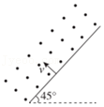

A．所有粒子在磁场中圆周运动的半径均相等

B．所有粒子在磁场中受到的洛伦兹力大小均相等

C．所有粒子在磁场中运动的时间均相等

D．所有粒子射出磁场时的速度方向均为竖直向下

【分析】洛伦兹力提供向心力，根据题意分析半径关系；根据左手定则找到粒子运动过程，以及轨迹对应圆心角，判断运动时间。

【解答】解：AB、由qvB＝m菁优网-jyeoo可知，由于速度不同，所有粒子在磁场中圆周运动的半径不相等，故AB错误；

CD、根据左手定则易得，所有粒子垂直边界进入，垂直边界射出，圆心角均为180°，所有粒子在磁场中运动的时间均相等，故C正确，D错误。

故选：C。

【点评】本题考查带电粒子在匀强磁场中的运动，找到粒子运动轨迹以及分析粒子运动半径是本题解题关键。

3．（2021•大庆模拟）质子和α粒子在同一点由静止出发，经过相同的加速电场后，垂直进入同一匀强磁场中做匀速圆周运动，不考虑质子与α粒子间的相互作用。则质子与α粒子在磁场中做圆周运动的半径之比和周期之比分别为（　　）

A．1：2，1：2 B．1：菁优网-jyeoo，1：2 C．1：菁优网-jyeoo，1：菁优网-jyeoo D．1：2，1：菁优网-jyeoo

【分析】粒子在电场中加速，由动能定理即可求得粒子的速度；子在磁场中做匀速圆周运动，洛伦兹力提供向心力，列出动力学的方程即可求得质子在磁场中运动的轨道半径及周期之比。

【解答】解：粒子在电场中加速，由动能定理得：qU＝菁优网-jyeoomv2

速度为：v＝菁优网-jyeoo

粒子在磁场中做匀速圆周运动，洛伦兹力提供向心力，得：qvB＝m菁优网-jyeoo

解得：R＝菁优网-jyeoo＝菁优网-jyeoo＝菁优网-jyeoo，与粒子比荷的平方根成反比，

质子、α粒子的质量数分别是1、4；电荷数分别是：e、2e；

所以RH：Rα＝1：菁优网-jyeoo；

粒子在磁场中运动的周期：T＝菁优网-jyeoo＝菁优网-jyeoo

所以T1：T2＝1：2，故B正确、ACD错误。

故选：B。

【点评】本题主要是考查带电粒子在磁场中，关键是能够根据洛伦兹力提供向心力得到半径与比荷的关系、周期与比荷的关系，然后求解比值。

4．（2021•丰台区二模）如图所示，匀强磁场限定在一个圆形区域内，磁感应强度大小为B，一个质量为m、电荷量为q、初速度大小为v的带电粒子沿磁场区域的直径方向从P点射入磁场，从Q点沿半径方向射出磁场，粒子射出磁场时的速度方向与射入磁场时相比偏转了θ角，忽略重力及粒子间的相互作用力，下列说法错误的是（　　）

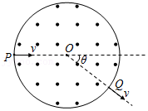

A．粒子带正电

B．粒子在磁场中运动的轨迹长度为菁优网-jyeoo

C．粒子在磁场中运动的时间为菁优网-jyeoo

D．圆形磁场区域的半径为菁优网-jyeoo

【分析】根据偏转方向以及左手定则判断粒子电性；画出粒子运动轨迹根据洛伦兹力提供向心力求得轨道半径，再根据弧长公式求得轨迹长度；根据周期公式求运动时间；再根据几何关系求磁场区域半径。

【解答】解：A、根据粒子的偏转方向，由左手定则可以判断出粒子带正电，故A正确；

B、由洛伦兹力提供向心力得：qvB＝m菁优网-jyeoo，解得粒子在磁场中运动时，其轨迹的半径为：r＝菁优网-jyeoo，由几何关系可知其对应的圆心角为θ，则粒子在磁场中运动的轨迹长度为：s＝θr＝菁优网-jyeoo，故B正确；

C、粒子做匀速圆周运动的周期为T＝菁优网-jyeoo＝菁优网-jyeoo，则粒子在磁场中运动的时间t＝菁优网-jyeoo•T＝菁优网-jyeoo菁优网-jyeoo＝菁优网-jyeoo，故C正确；

D、设圆形磁场区域的半径为R，tan菁优网-jyeoo＝菁优网-jyeoo，解得R＝rtan菁优网-jyeoo＝菁优网-jyeoo菁优网-jyeoo，故D错误；

本题选错误的；

故选：D。

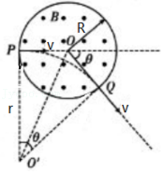

【点评】本题考查带电粒子在磁场中运动，难度中等，根据题意画出粒子运动轨迹，找到圆心角以及半径是解题关键。

5．（2021•长安区一模）水平桌面上方区域内存在一垂直于桌面的磁感应强度为B的匀强磁场，科研人员将均匀涂抹荧光物质的半径为R的圆环，放置于水平桌面上如图1所示，A为圆环边界上的一点，大量相同的带电粒子以相同的速率经过A点，在平面内沿不同的方向射入磁场，科研人员观测到整个圆环发出淡淡的荧光（高速微观粒子打在荧光物质上会将动能转化为光能），且粒子在圆环内磁场中运动的最长时间为t。更换半径为菁优网-jyeooR的圆环时如图2所示，只有相应的三分之一圆周上有荧光发出，不计重力及带电粒子之间的相互作用，则（　　）

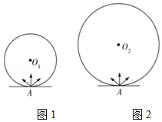

A．粒子在磁场中做圆周运动的周期T＝6t

B．粒子在磁场中做圆周运动的半径r＝菁优网-jyeooR

C．粒子在磁场中做圆周运动的速度v＝菁优网-jyeoo

D．该粒子的比荷菁优网-jyeoo＝菁优网-jyeoo

【分析】根据发光位置，利用几何关系求得粒子在磁场中的运动半径，当弦长最长，根据几何关系求得对应的圆心角，即可求得周期，根据v＝菁优网-jyeoo求得线速度，根据周期公式求得比荷。

【解答】解：B、更换半径为菁优网-jyeooR的圆环时，只有相应的三分之一圆周上有荧光发出，说明三分之一弧长对应的弦长为粒子运动的直径，粒子运动轨迹如图2所示：

根据几何关系有：r＝R2cos30°＝2R，故B错误；

A、如果磁场圆半径为R时，整个圆环发出淡淡的荧光，由于粒子运动的轨迹半径r＝2R，说明粒子在圆环内磁场运动的时间最长时轨迹对应最长弦为圆的直径，根据几何关系可得粒子轨迹对应的圆心角为60°，如图1所示；则有t＝菁优网-jyeoo＝菁优网-jyeoo，解得T＝6t，故A正确；

C、粒子在磁场中做圆周运动的速度v＝菁优网-jyeoo＝菁优网-jyeoo，故C错误；

D、根据T＝菁优网-jyeoo可得菁优网-jyeoo＝菁优网-jyeoo＝菁优网-jyeoo，故D错误。

故选：A。

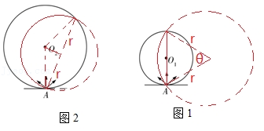

【点评】本题考查带电粒子在有界匀强磁场中的运动，粒子在磁场中做圆周运动，洛伦兹力提供向心力，由此根据运动特征作出粒子在磁场中运动的轨迹，掌握粒子圆周运动的半径的公式是解决本题的关键。

6．（2021•安庆模拟）如图所示，在xOy平面上以O为圆心的圆形区域内存在匀强磁场（图中未画出），磁场方向垂直于xOy平面向外。一个质量为m、电荷量为q的带负电粒子，从原点O以初速度大小为v0沿y轴负方向开始运动，后来粒子经过x轴上的A点，此时速度方向与x轴的夹角为30°。A到O的距离为d，不计粒子的重力，则圆形磁场区域的半径为（　　）

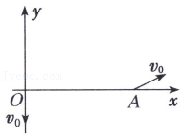

A．菁优网-jyeood B．菁优网-jyeood C．菁优网-jyeood D．菁优网-jyeood

【分析】根据题意作出粒子从O到A的运动轨迹，根据几何知识求解圆形磁场区域的半径。

【解答】解：粒子的运动轨迹如图所示，设轨迹半径为R

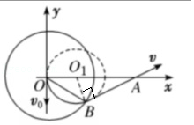

根据几何知识有：d＝R+菁优网-jyeoo，

解得R＝菁优网-jyeood，

则圆形磁场区域的半径为：r＝OB＝2Rcos30°＝菁优网-jyeood，故B正确、ACD错误。

故选：B。

【点评】解决该题的关键是正确作出粒子的整个运动轨迹，能根据几何知识求解粒子做圆周运动的半径以及圆形磁场区域的半径。

7．（2021•宝鸡二模）如图所示，在半径R的圆形区域内有垂直于竖直纸面向里的匀强磁场，磁场的磁感应强度大小为B，AC为该圆的一条直径，O为圆心。一带电粒子以初速度v0从C点垂直磁场沿竖直方向射入圆形区域，离开磁场时速度方向恰好水平。已知该粒子从C点入射时速度方向与直径AC的夹角θ＝45°，不计粒子重力，则有（　　）

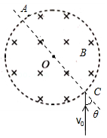

A．该粒子一定带负电

B．该粒子的比荷为菁优网-jyeoo

C．该粒子在磁场中做圆周运动的半径为R

D．该粒子在磁场中的运动时间为菁优网-jyeoo

【分析】A、根据运动轨迹图，结合左手定则，可以判断粒子的电性；

BC、由题意，结合运动轨迹图和几何关系可以求出半径及粒子的比荷；

D、根据粒子运动的周期和转过的圆心角，可以求出粒子在磁场中运动的时间。

【解答】解：A、粒子运动的轨迹如图

由左手定则可知，粒子带正电，故A错误；

BC、由轨迹图结合题意可知粒子在磁场中偏转角度为90°，设O′为圆周运动的圆心，则由几何关系可知

2r2＝（2R）2

整理可得r＝菁优网-jyeooR

又洛伦兹力提供向心力，有

qv0B＝菁优网-jyeoo

整理可得菁优网-jyeoo＝菁优网-jyeoo

故B正确，C错误；

D、由图可知粒子在磁场中的偏转角为90°，故粒子在磁场中的运动时间为t＝菁优网-jyeoo×菁优网-jyeoo＝菁优网-jyeoo

故D错误。

故选：B。

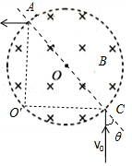

【点评】在处理带电粒子在磁场中的运动问题时，应先把粒子运动的轨迹图画出来，然后结合题意和几何关系来解决问题。

8．（2021•昌平区一模）云室是借助过饱和水蒸气在离子上凝结来显示通过它的带电粒子径迹的装置。如图为一张云室中拍摄的照片。云室中加了垂直于纸面向里的磁场。图中a、b、c、d、e是从O点发出的一些正电子或负电子的径迹。有关a、b、c三条径迹以下判断正确的是（　　）

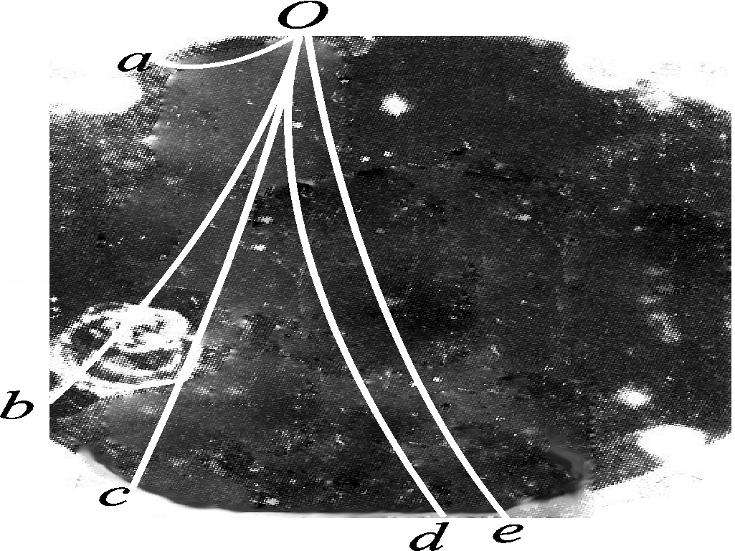

A．a、b、c都是正电子的径迹

B．a径迹对应的粒子动量最大

C．c径迹对应的粒子动能最大

D．c径迹对应的粒子运动时间最长

【分析】根据左手定则判断粒子所带电性，根据粒子做圆周运动的半径和圆心角，分析粒子的速度、动能、动量和运动时间。

【解答】解：A、由左手定则可知，d、e是正电子的径迹，a、b、c是负电子的径迹，故A错误；

BC、带电粒子在磁场中所受到的洛伦兹力提供其做圆周运动的向心力，则：Bvq＝m菁优网-jyeoo解得：r＝菁优网-jyeoo，所以粒子运动的半径越大，速度越大；由题中图可知，c径迹对应粒子的半径最大，速度最大，a径迹对应粒子的半径最小，速度最小，根据

Ek＝菁优网-jyeoo和p＝mv可得：c径迹对应粒子的动能最大，动量最大，a径迹对应粒子的动能最小，动量最小，故C正确，B错误；

D、根据Bvq＝m菁优网-jyeoo和v＝菁优网-jyeoo可知，T＝菁优网-jyeoo，且粒子在磁场中运动的时间为：t＝菁优网-jyeoo•T，其中θ为粒子在磁场中的偏转角，由题中图可知，a径迹对应粒子的偏转角最大，所以a 径迹对应粒子的运动时间最长，故D错误。

故选：C。

【点评】本题考查带电粒子在匀强磁场中的运动，比较简单，从图中正确得出粒子做圆周运动的半径和圆心角是解题关键。

9．（2021•柳江区校级模拟）如图所示，区域Ⅰ、Ⅱ、Ⅲ分别为矩形匀强磁场区域，磁感应强度大小相等，方向垂直纸面，一质量为m、带电荷量为+q的粒子（重力不计），从O点以一水平初速度沿y轴正向射入区域Ⅰ，其轨迹为曲线Obcd。已知Ob、bc、cd都是半径为R的菁优网-jyeoo圆弧，粒子在每段圆弧上的运动时间都为t。取垂直纸面向外的方向为磁感应强度B的正方向，则Ⅰ、Ⅱ、Ⅲ三部分磁场区域的磁感应强度B随x变化的关系图线为（　　）

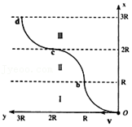

A．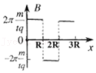 B．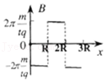

C．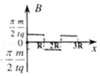 D．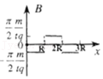

【分析】根据题意可知粒子的偏转周期，轨迹都为菁优网-jyeoo圆弧，粒子在磁场中运动的时间都相同，位移都相同，根据左手定则判断粒子的偏转方向。

【解答】解：粒子的偏转周期为菁优网-jyeoo，由题意可知：菁优网-jyeoo，解得磁感应强度的大小为：B＝菁优网-jyeoo，由左手定则可知：区域Ⅰ和Ⅲ的磁场方向垂直于纸面向外，区域Ⅱ的磁场方向垂直于纸面向里，故C正确，A、B、D错误。

故选：C。

【点评】根据左手定则判断磁场的方向是本题易错点。

10．（2021春•北京月考）在甲、乙两条通电长直导线所在平面内，一带电粒子的运动轨迹如图所示，已知轨迹上的a点到甲导线的距离与b点到乙导线的距离相等，甲、乙两条导线中均通有恒定的电流，其大小分别为I甲和I乙，带电粒子所受的重力及空气阻力均可忽略不计。下列说法中可能正确的是（　　）

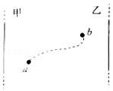

A．两直导线中的电流方向一定相反

B．带电粒子一定带正电

C．I甲一定小于I乙

D．带电粒子一定是从a点向b点运动

【分析】根据粒子在a点的旋转方向与在b点的旋转方向结合左手定则、安培定则判断导线中的电流方向；根据题意无法确定带电粒子的电性和粒子运动的方向；根据洛伦兹力提供向心力结合导线周围磁场强弱分析电流大小。

【解答】解：A、由于粒子在a点的旋转方向与在b点的旋转方向相反，根据左手定则可知a点与b点的磁场方向相反，根据安培定则可知两直导线中的电流方向一定相同，故A错误；

BD、根据题意无法确定带电粒子的电性和粒子运动的方向，故BD错误；

C、根据洛伦兹力提供向心力可得粒子运动的轨迹半径r＝菁优网-jyeoo，电流越大，距离导线相同距离处的磁场越强，则粒子轨迹半径越小，根据题图可知在b处粒子轨迹半径小，则导线乙的电流强度大，故C正确。

故选：C。

【点评】本题主要是考查带电粒子在磁场中的运动，掌握安培定则、左手定则、以及带电粒子在磁场中运动时向心力的来源是关键。

11．（2020秋•贵阳期末）空间有一圆柱形匀强磁场区域，其横截面的半径为R，圆心为O，磁场方向垂直横截面（纸面向里）。一质量为m、电荷量为q的负电粒子从M点平行于横截面以速率D射入磁场，速度方向与直径MN的夹角为θ＝30°，离开磁场时速度方向与MN垂直，不计粒子重力，该磁场的磁感应强度大小为（　　）

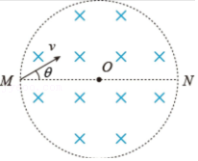

A．菁优网-jyeoo B．菁优网-jyeoo C．菁优网-jyeoo D．菁优网-jyeoo

【分析】根据带电粒子在磁场中运动的特点及几何关系可求磁感应强度。

【解答】解：画出带电粒子在圆形磁场中的运动轨迹，如图所示，

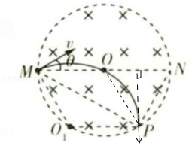

设带电粒子在圆形磁场中的运动轨迹半径为r，由几何关系可知：2rcos30°＝2Rcos30°，解得r＝R，由牛顿第二定律及圆周运动公式可得菁优网-jyeoo，解得菁优网-jyeoo，故选项C正确，选项ABD错误。

故选：C。

【点评】运用左手定则判断粒子所受力的方向，速度偏转角和圆心角之间的关系正确把握，合理运用几何关系解题。

12．（2020秋•郊区校级期末）如图所示，半径为R的圆形区域内充满磁感应强度为B的匀强磁场，MN是一竖直放置的收集板。从圆形磁场最高点P以速度v垂直磁场向圆形区域内射入大量带正电的粒子，粒子所带电荷量均为+q、质量均为m。不考虑粒子间的相互作用和粒子的重力，关于这些粒子的运动，以下说法正确的是（　　）

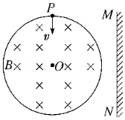

A．粒子只要对着圆心入射，出磁场后就可垂直打在MN上

B．对着圆心入射的粒子，其出射方向的反向延长线不一定过圆心

C．只要速度满足v＝菁优网-jyeoo，沿不同方向入射的粒子出磁场后均可垂直打在MN上

D．对着圆心入射的粒子，速度越大在磁场中通过的弧长越长，运动的时间也越长

【分析】粒子沿着圆心方向射入磁场，其出射的速度的反向延长线就一定过圆心。

速度满足菁优网-jyeoo，属于磁聚焦的逆过程，沿不同方向入射的粒子出磁场后均可垂直打在MN上。

入射速度越大，弧长越长，轨迹所对应圆心角越小，时间越短。

【解答】解：A、粒子只要沿着圆心方向射入磁场，其出射的速度的反向延长线就一定过圆心，如图所示：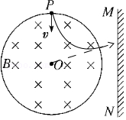并且只有运动轨迹的半径等于圆形磁场区域半径的粒子出磁场后才能垂直打在MN上，故A、B错误。

C、由菁优网-jyeoo可得菁优网-jyeoo，所以只要速度满足菁优网-jyeoo，粒子运动的轨迹半径与圆形磁场的半径相等，沿不同方向入射的粒子出磁场后均可垂直打在MN上，如图：

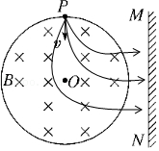，故C正确。

D、对着圆心入射的粒子，速度越大在磁场中的轨迹半径就越大，通过的弧长越长，轨迹所对的圆心角越小，由菁优网-jyeoo可知，周期相等，由t＝菁优网-jyeoo可知，圆心角越小，运动时间越短，故D错误。

故选：C。

【点评】注意带电粒子在磁场中运动时速度与半径的关系、速度与弧长和圆心角的关系。

13．（2020秋•怀仁市期末）如图所示，边长为L的正三角形ABC区域内有垂直纸面向里的匀强磁场，磁感应强度大小为B，BC边的中点O有一粒子源，可以在ABC平面内沿任意方向发射速率均相同的正粒子（　　）

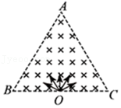

A．粒子速度至少菁优网-jyeoo，B点才有粒子射出

B．从B点射出的粒子，在磁场中运动的最长时间为菁优网-jyeoo

C．粒子速度至少菁优网-jyeoo，A点才有粒子射出

D．A点不可能有粒子射出

【分析】当粒子运动轨迹与AB相切时从B点射出的粒子速度最小，对应的圆心角最大，运动的时间最长，根据几何关系结合周期公式求解；粒子运动轨迹与AC相切时从A点射出的粒子速度最小，根据几何关系求解半径，根据洛伦兹力提供向心力求解速度大小。

【解答】解：AB、当粒子运动轨迹与AB相切时从B点射出的粒子速度最小，对应的圆心角最大，运动的时间最长，

此时粒子运动轨迹的半径为菁优网-jyeoo＝菁优网-jyeoo；

根据洛伦兹力提供向心力可得：qvB＝m菁优网-jyeoo，

解得粒子从B点射出的最小速度为：v＝菁优网-jyeoo；

设粒子轨迹对应的圆心角为2θ，根据几何关系可得：

sinθ＝菁优网-jyeoo＝菁优网-jyeoo，所以θ＝60°，

粒子运动的时间为：t＝菁优网-jyeoo×菁优网-jyeoo＝菁优网-jyeoo，故A错误，B正确；

CD、粒子运动轨迹与AC相切时从A点射出的粒子速度最小，粒子运动轨迹如图中大圆所示，根据几何关系可得粒子轨迹对应的半径为R＝AO＝菁优网-jyeooL，根据洛伦兹力提供向心力可得qv′B＝m菁优网-jyeoo，解得粒子从A点射出的最小速度为v′＝菁优网-jyeoo，故CD错误。

故选：B。

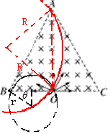

【点评】对于带电粒子在磁场中的运动情况分析，一般是确定圆心位置，根据几何关系求半径，结合洛伦兹力提供向心力求解未知量；根据周期公式结合轨迹对应的圆心角求时间。

14．（2021•郑州一模）如图所示，在MNPQ中有一垂直纸面向里的匀强磁场。质量和电荷量都相等的带电粒子a、b、c以不同的速率从O点沿垂直于PQ的方向射入磁场。图中实线是它们的轨迹，已知O是PQ的中点。不计粒子重力。下列说法中正确的是（　　）

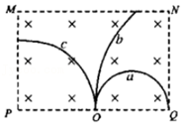

A．粒子c带负电，粒子a、b带正电

B．射入磁场时，粒子b的速率最小

C．粒子a在磁场中运动的时间最长

D．若匀强磁场磁感应强度增大，其他条件不变，则粒子a在磁场中的运动时间不变

【分析】根据粒子运动轨迹由左手定则判断粒子的电性；根据粒子做圆周运动的周期与转过的圆心角比较粒子运动时间。

【解答】解：A、根据左手定则可知粒子c带正电，粒子a、b带负电，故A错误；

B、粒子在磁场中做匀速圆周运动时，由洛伦兹力提供向心力，由牛顿第二定律得：qvB＝m菁优网-jyeoo，解得：v＝菁优网-jyeoo，射入磁场时粒子a的半径最小，所以射入磁场时粒子a的速率最小，故B错误；

C、粒子在磁场中做圆周运动的周期：T＝菁优网-jyeoo＝菁优网-jyeoo相同，粒子在磁场中的运动时间：t＝菁优网-jyeooT＝菁优网-jyeoo，由于m、q、B都相同，粒子a转过的圆心角θ最大，则射入磁场时粒子a的运动时间最长，故C正确；

D、若匀强磁场磁感应强度增大，其它条件不变，由牛顿第二定律得：qvB＝m菁优网-jyeoo，解得：v＝菁优网-jyeoo，则a粒子射入磁场时的半径会变大，导致轨迹对应的圆心角会变小，所以a粒子动时间会变小，故D错误。

故选：C。

【点评】本题考查带电粒子在磁场中的运动，带电粒子在磁场中由洛伦兹力提供向心力，在磁场、质量及电量相同情况下，运动的半径与速率成正比，从而根据运动圆弧来确定速率的大小。

15．（2021•五华区校级模拟）如图所示，正六边形abcdef区域内有垂直于纸面向外的匀强磁场。一带电粒子从a点沿ad方向射入磁场，粒子从b点离开磁场，在磁场里的运动时间为t1；如果只改变粒子射入磁场的速度大小，粒子从c点离开磁场，在磁场里的运动时间为t2。不计粒子重力，则t1与t2之比为（　　）

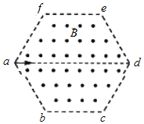

A．1：2 B．2：1 C．1：3 D．3：1

【分析】分析粒子的运动过程，由几何知识求出带电粒子运动轨迹对应的圆心角，再根据周期公式求解。

【解答】解：根据周期公式可得：T＝菁优网-jyeoo，同一种粒子在磁场中运动的周期相同。

两个粒子运动轨迹如图所示，粒子进入磁场时速度方向与ab方向的夹角为60°，与ac方向的夹角为30°；

当粒子从a点进入磁场，b点出磁场时，速度偏转角为θ1＝2×60°＝120°，

所以轨迹所对应的圆心角为120°，

可得粒子在磁场中的运动时间为t1＝菁优网-jyeoo＝菁优网-jyeoo。

当粒子从a点进，c点出时，速度偏转角为θ2＝2×30°＝60°，

所以轨迹所对应的圆心角为60°，

可得粒子在磁场中的运动时间为t2＝菁优网-jyeooT＝菁优网-jyeoo。

因此，t1：t2＝2：1，故B正确、ACD错误。

故选：B。

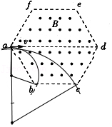

【点评】本题主要是考查带电粒子在磁场中的运动，关键是弄清楚运动过程，画出运动轨迹，根据几何关系求解轨迹对应的圆心角，知道带电粒子在磁场中运动时间的求解方法。

16．（2021•江西模拟）如图所示，两个电量相等、速率相等的带电粒子仅在磁场力作用下在半径为R的圆形磁场区域（磁场垂直纸面）中做匀速圆周运动，都从A点沿直径AB方向进磁场，分别从C、D两点出磁场，C为圆弧AB中点，D到OC的距离为0.5R，则它们在磁场中运动的时间之比为（　　）

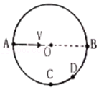

A．3：4 B．3：5 C．3：2 D．菁优网-jyeoo：2

【分析】根据几何关系求解两个粒子的轨迹半径和轨迹对应的圆心角，根据周期公式求解粒子的运动时间，由此得到运动时间之比。

【解答】解：两个粒子的运动轨迹如图所示；

根据几何关系可知，从C点射出的粒子半径为R，偏转角为90°，运动时间为：菁优网-jyeoo，

根据题意结合图中几何关系可得sin∠DOC＝菁优网-jyeoo＝0.5，

则∠DOC＝30°，所以∠AOD＝90°+30°＝120°

由此可得θ＝180°﹣120°＝60°

从D点射出的粒子半径为r＝Rtan60°＝菁优网-jyeoo，

运动时间为：tD＝菁优网-jyeoo＝菁优网-jyeoo＝菁优网-jyeoo，

解得：菁优网-jyeoo，故D正确、ABC错误。

故选：D。

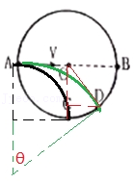

【点评】对于带电粒子在磁场中的运动情况分析，一般是确定圆心位置，根据几何关系求半径，结合洛伦兹力提供向心力求解未知量；根据周期公式结合轨迹对应的圆心角求时间。

17．（2021•江苏一模）如图所示，边长为L的正三角形abc区域内存在方向垂直纸面向外的匀强磁场，同种粒子每次都从a点沿与ab边成30°的方向垂直于磁场射入，初速度大小为v时，粒子从ac边距a点菁优网-jyeooL处射出磁场。不计粒子的重力，则粒子（　　）

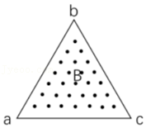

A．一定带负电

B．初速度为2v时，出射位置距a点菁优网-jyeooL

C．初速度为2v时，在磁场中运动的时间变短

D．初速度为10v时，能从bc边的中点射出

【分析】根据粒子的偏转方向，结合左手定则判断粒子带电的电性；作出当速度增加时，半径也增大乃至最大半径的轨迹，由几何关系确定半径关系和偏转角，从而确定时间长短。

【解答】解：画出粒子的运动轨迹如图所示，

A、由题意及左手定则，可以判断粒子带正电，故A错误；

B、当初速度为2v时，由半径公式r＝菁优网-jyeoo，则半径r2也变为2r1，如图所示，由几何关系可看出：出射点离a点的距离为菁优网-jyeoo，故B正确；

C、从上图可以看出，偏转角未变，在磁场中的运动时间未变，故C错误；

D、从上图也可以看出，当速度增加为3倍时，半径r3＝3r1＝L，恰从c点射出，若速度大于3倍后，粒子将从bc边穿出，若从bc中点穿出，由几何关系可知，该粒子做直线运动，与题意相矛盾，故D错误。

故选：B。

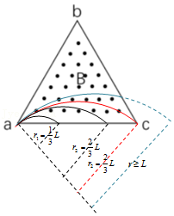

【点评】本题考查带电粒子在有界磁场中的运动，解题关键是要画出粒子轨迹过程图，找到临界几何条件，再运用洛伦兹力提供向心力与几何关系结合求解即可。

18．（2020秋•番禺区期末）如图所示，在第一象限内有垂直纸面向里的匀强磁场，一对正、负电子分别以相同速度沿与x轴成60°角从原点射入磁场，则正、负电子在磁场中运动时间之比为（　　）

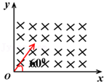

A．1：2 B．2：1 C．1：菁优网-jyeoo D．菁优网-jyeoo：1

【分析】带电粒子以一定的速度垂直进入匀强磁场，在洛伦兹力的作用下做匀速圆周运动．粒子受到的洛伦兹力提供向心力；粒子在磁场中运动的周期仅与粒子的比荷及磁场有关，粒子速度的偏向角等于轨迹的圆心角θ，根据t＝菁优网-jyeooT求运动时间．

【解答】解：正电子进入磁场后，在洛伦兹力作用下向上偏转，而负电子在洛伦兹力作用下向下偏转。

由T＝菁优网-jyeoo，知两个电子的周期相等。

正电子以30°入射，从y轴离开磁场时，速度方向与y轴的夹角为30°，则轨迹对应的圆心角为60°，正电子在磁场中运动时间为t1＝菁优网-jyeooT＝菁优网-jyeooT＝菁优网-jyeooT。

同理，负电子电子从x轴上射出磁场时，根据几何知识得知，速度与x轴的夹角为60°，则负电子速度的偏向角为θ2＝120°，其轨迹对应的圆心角也为120°，则负电子在磁场中运动时间为t2＝菁优网-jyeooT＝菁优网-jyeooT＝菁优网-jyeooT，

所以正电子与负电子在磁场中运动时间之比为t1：t2＝1：2。

故选：A。

【点评】带电粒子在磁场中运动的题目解题步骤为：定圆心、画轨迹、求半径．则可画出正、负离子运动轨迹，由几何关系可知答案．

19．（2020秋•越秀区期末）带电粒子M经小孔垂直进入匀强磁场，运动的轨迹如图中虚线所示。在磁场中静止着不带电的粒子N．粒子M与粒子N碰后粘在一起在磁场中继续运动，碰撞时间极短，不考虑粒子M和粒子N的重力。下列说法正确的是（　　）

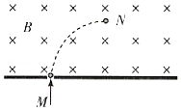

A．碰后粒子做圆周运动的半径减小

B．碰后粒子做圆周运动的周期减小

C．碰后粒子做圆周运动的动量减小

D．碰后粒子做圆周运动的动能减小

【分析】由于碰撞过程中动量守恒，根据半径计算公式分析半径是否变化；根据周期公式分析周期是否变化，由于碰撞过程中有能量损失，分析动能的变化。

【解答】解：设粒子M的电量为q，质量为m1，速度为v0，粒子N的质量为m2，碰撞后的速度为v。

AC、由于碰撞过程中动量守恒，则有：m1v0＝（m1+m2）v，碰撞前的半径r＝菁优网-jyeoo，碰撞后的半径r′＝菁优网-jyeoo，所以碰后粒子做圆周运动的动量不变、半径不变，故AC错误；

B、根据周期公式可得T＝菁优网-jyeoo，由于碰撞后质量增大、故周期变大，故B错误；

D、由于碰撞过程中有能量损失，动能减小，所以碰后粒子做圆周运动的动能减小，故D正确。

故选：D。

【点评】本题主要是考查带电粒子在磁场中的运动，关键是掌握碰撞过程中动量守恒，根据半径的计算公式、周期的计算公式结合动量守恒定律进行分析。

20．（2020秋•太原期末）洛伦兹力演示仪，可用来观察带电粒子在磁场中的偏转。如图，玻璃泡（P）内有电子枪和加速电极，一对励磁线圈（M）位于玻璃泡的前后。当M中通有恒定电流时，P所在处会产生匀强磁场，改变M中的电流，磁感应强度会改变；电子枪发出电子，改变加速电极的电压，电子获得的速度会改变。当M中的电流沿逆时针方向时，电子枪垂直磁场向右发射电子后，可看到P内电子束的径迹呈圆形，则（　　）

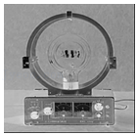

A．P处磁感应强度的方向垂直于M所在平面向里

B．P内的电子束沿顺时针方向做圆周运动

C．若只增大M中的电流，电子束的径迹呈圆形且半径变大

D．若只增大加速电压，电子束的径迹半径增大

【分析】根据M中的电流方向，应用安培定则判断磁感应强度的方向；依据电子进入磁场方向应用左手定则判断电子圆周运动的方向；根据动能定理Uq＝菁优网-jyeoo表示出加速后获得的速度v＝菁优网-jyeoo，然后根据洛伦兹力提供向心力qvB＝菁优网-jyeoo推导出半径的表达式，再进行分析．

【解答】解：A、由题意M中的电流沿逆时针方向，据安培定则可知，P处磁感应强度的方向应垂直纸面向外，即垂直于M所在平面向外，故A错误；

B、玻璃泡的电子枪加速电子后沿直线向右射出后，由左手定则判断，电子在磁场中做逆时针方向圆周运动，故B错误；

C、当励磁线圈中的电流增大时，磁感应强度增大，由半径公式r＝菁优网-jyeoo可知粒子做匀速圆周运动的半径减小，故C错误；

D、若增大加速电压，则粒子开始进入磁场的速度也增大，由半径公式可知，粒子做匀速圆周运动的半径增大，故D正确。

故选：D。

【点评】本题考查了粒子在磁场中运动在实际生活中的应用，正确分析出仪器的原理是关键，要掌握磁场中粒子圆周运动的半径公式的应用．

**二．多选题（共10小题）**

21．（2021春•阜阳期末）如图所示，一带正电小球从离地面高为h的地方以水平速度v紧贴光滑挡板进入范围足够大的竖直向下的匀强磁场B中。不计空气阻力，则下列说法正确的是（　　）

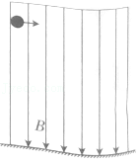

A．小球做匀速圆周运动

B．小球做平抛运动

C．小球到达地面时的速度为菁优网-jyeoo

D．如果挡板不光滑，小球最终可能做匀速直线运动

【分析】对小球做受力分析，根据小球的受力情况判断小球的运动性质，同时对小球根据动能定理解得落地的速度大小。

【解答】解：AB、对小球做受力分析可知，小球受重力、垂直于纸面向里的洛伦兹力、垂直于纸面向外的支持力，同时洛伦兹力与支持力平衡。

所以小球做平抛运动，故A错误，B正确。

C、根据动能定理有：mgh＝菁优网-jyeoo，解得小球落地的速度v1＝菁优网-jyeoo，故C正确。

D、若挡板不光滑，小球还受到沿轨迹切线方向的摩擦力，重力与摩擦力不平衡，所以小球不会做匀速直线运动，故D错误

故选：BC。

【点评】本题考查了判断小球的运动性质，根据受力分析清楚小球的运动情况，从而根据对应的运动学特点解题。

22．（2021•潍坊三模）如图所示，正方形abcd边长为L，区域内有垂直纸面向外的匀强磁场，磁感应强度为B。a点有一粒子源，沿对角线ac方向发射速度不同的电子，已知电子质量为m，电荷量为e，下列说法正确的是（　　）

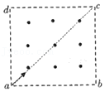

A．电子可能从bc边射出

B．垂直cd边射出的电子速度大小为菁优网-jyeoo

C．电子在磁场中运动的最长时间为菁优网-jyeoo

D．从ad边射出的电子动量相同

【分析】电子沿ac直线射入，电子带负电，由左手定则可知，电子偏向ac左侧，不会从bc边射出，当电子垂直dc边射出时，由几何关系求得半径，结合洛伦兹力提供向心力解得速度大小，.电子在磁场中偏转角最大时，运动时间最大，从ad边射出时，出射角都等于入射角，偏转角最大为90°，从ad边射出时，出射角等于入射角，速度方向相同，但速度大小不等，所以动量不同。

【解答】解：A.电子沿ac直线射入，电子带负电，由左手定则可知，电子偏向ac左侧，不会从bc边射出，故A错误；

B.当电子垂直dc边射出时，如图，由几何关系可知

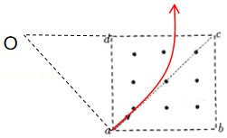

R＝菁优网-jyeooL

又

evB＝m菁优网-jyeoo

得

v＝菁优网-jyeoo

故B正确；

C.电子在磁场中偏转角最大时，运动时间最大，从ad边射出时，出射角都等于入射角，偏转角最大为90°，时间

t＝菁优网-jyeoo

故C正确；

D.从ad边射出时，出射角等于入射角，速度方向相同，但速度大小不等，所以动量不同，故D错误；

故选：ABC。

【点评】本题考查粒子在磁场的运动问题，根据洛伦兹力提供向心力可解得速度大小，注意欲求最大时间，需找最大偏转角。

23．（2021•珠海二模）核聚变具有极高效率、原料丰富以及安全清洁等优势，中科院等离子体物理研究所设计制造了全超导非圆界面托卡马克实验装置（EAST），这是我国科学家率先建成了世界上第一个全超导核聚变“人造太阳实验装置将原子核在约束磁场中的运动简化为带电粒子在匀强磁场中的运动，如图所示，磁场水平向右分布在空间中，所有粒子的质量均为m，电荷量均为q，且粒子的速度在纸面内，忽略粒子重力的影响，以下判断正确的是（　　）

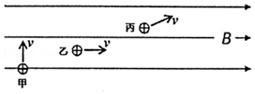

A．甲粒子受到洛伦兹力大小为qvB，且方向水平向右

B．乙粒子受到洛伦兹力大小为0，做匀速直线运动

C．丙粒子做匀速圆周运动，半径为菁优网-jyeoo

D．所有粒子运动过程中动能不变

【分析】由左手定则判断洛伦兹力方向；速度方向与磁场方向平行，则不受洛伦兹力，做匀速直线运动；洛伦兹力不做功。

【解答】解：A.甲粒子速度方向与磁场方向垂直，则洛伦兹力大小为qvB，由左手定则得，洛伦兹力方向垂直纸面向里。故A错误；

B.乙粒子速度方向与磁场方向平行，则洛伦兹力大小为0，做匀速直线运动。故B正确；

C.丙粒子速度方向与磁场方向不垂直，不做匀速圆周运动。故C错误；

D.洛伦兹力不做功，根据功能关系，所有粒子运动过程中动能不变。故D正确。

故选：BD。

【点评】考查洛伦兹力的特点，注意只有速度与磁场垂直，粒子才做匀速圆周运动，速度与磁场平行时，不受洛伦兹力。

24．（2020秋•鼓楼区校级期中）如图所示直线MN上方有垂直纸面向里的匀强磁场，a、b、c是直线MN上的三点，a与b的距离为L，c为a、b的中点。电子1从a点以速率v0垂直MN和磁场方向射入磁场，经t时间从b点离开磁场，之后电子2也由a点沿图示方向以相同速率v垂直磁场方向射入磁场，经t2时间从c点离开磁场。下列说法正确的是（　　）

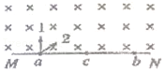

A．电子的轨迹半径菁优网-jyeoo

B．电子的轨迹半径L

C．电子在磁场中运动的时间t1：t2之比为3：1

D．若电子2由a点以2v0速率沿图示方向射入磁场，经t2时间从b点离开磁场

【分析】根据洛伦兹力充当向心力即可求出电子1在磁场中运动的半径；根据几何关系确定电子1、2在磁场中转过的圆心角即可求出电子1、2在磁场中运动的时间；求得电子2以2v0进入磁场的半径，根据几何关系判断在b点离开磁场。

【解答】解：两电子在磁场中均做匀速圆周运动，根据题意画出电子的运动轨迹，如图所示。

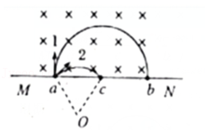

AB、电子1垂直射入磁场，从b点离开，则运动了半个圆周，ab即为电子1的运动轨迹的直径，c点为圆心，由几何关系可得电子轨迹的半径r＝菁优网-jyeoo，故A正确，B错误。

C、电子2以相同速率垂直磁场方向射入磁场，经t2时间从a、b连线的中点c离开磁场，根据几何关系可知，△aOc为等边三角形，则电子2转过的圆心角为60°，

所以电子1运动的时间t1＝菁优网-jyeoo，

电子2运动的时间t2＝菁优网-jyeoo

t1：t2＝3：1.故C正确。

D、若电子2由a点以2v0速率沿图示方向射入磁场，菁优网-jyeoo＝L，由C选项可知，电子2会从b点离开磁场，故D正确

故选：ACD。

【点评】本题的关键要知道电子在磁场中做圆周运动，洛伦兹力提供向心力，电子在磁场中做圆周运动的周期和半径都相同，根据几何关系求解时间。

25．（2021•武侯区校级模拟）如图所示，匀强磁场限定在一个圆形区域内，磁感应强度大小为B，一个质量为m，电荷量为q，初速度大小为v的带电粒子沿磁场区域的直径方向从P点射入磁场，从Q点沿半径方向射出磁场，粒子射出磁场时的速度方向与射入磁场时相比偏转了θ角，忽略重力及粒子间的相互作用力，下列说法错误的是（　　）

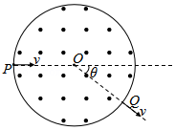

A．粒子带负电

B．粒子在磁场中运动的轨迹长度为菁优网-jyeoo

C．粒子在磁场中运动的时间为菁优网-jyeoo

D．圆形磁场区域的半径为菁优网-jyeoo

【分析】根据偏转方向以及左手定则判断粒子电性；画出粒子运动轨迹根据洛伦兹力提供向心力求得轨道半径，再根据弧长公式求得轨迹长度；根据周期公式求运动时间；再根据几何关系求磁场区域半径。

【解答】解：由图可知，粒子受向下的洛伦兹力，而磁场的方向是垂直纸面向外，故由左手定则可知，四指的方向与速度v的方向一致，所以粒子带正电，故A错误；

由于粒子偏转了θ角，故粒子在磁场中运动轨迹的圆心角也等于θ，而粒子做圆周运动，如下图所示，则：Bqv＝m菁优网-jyeoo，故粒子的偏转半径R＝菁优网-jyeoo，所以粒子在磁场中运动的轨迹长度为L＝Rθ＝菁优网-jyeoo，故B正确；

粒子在磁场中运动的时间为t＝菁优网-jyeoo，故C正确；

圆形磁场区域的半径为R＝菁优网-jyeoo，而不是菁优网-jyeootanθ，选项D错误，

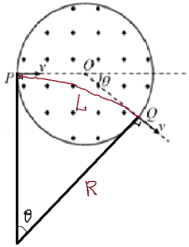

本题选择错误选项

故选：AD。

【点评】本题考查带电粒子在磁场中运动，难度中等，根据题意画出粒子运动轨迹，找到圆心角以及半径是解题关键。

26．（2021•重庆模拟）碳14原子核的衰变方程为菁优网-jyeooC→菁优网-jyeooN+菁优网-jyeooe。一个碳14原子核沿垂直磁场方向射入匀强磁场中，其运动轨迹为如图所示的圆弧AO，衰变后产生的氮14原子核的运动轨迹为圆弧OB，两运动轨迹在O点相切于虚线MN。已知碳14原子核和氮14原子核的轨迹半径之比RC：RN＝7：6，各粒子所受重力影响及粒子间的相互作用均忽略不计，磁场范围足够大。则下列说法正确的（　　）

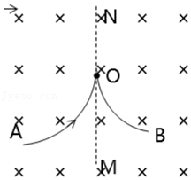

A．衰变后产生的氮14原子核将沿逆时针方向做匀速圆周运动

B．衰变后产生的电子将在虚线MN的左侧做匀速圆周运动

C．碳14原子核、氮14原子核和电子的动量大小之比为1：1：2

D．碳14原子核、氮14原子核和电子的轨迹半径之比为7：6：42

【分析】根据左手定则判断氮14的运动方向，根据洛伦兹力提供向心力，且动量守恒，解得三个粒子的动量大小之比，与轨迹半径之比

【解答】解：A、由图可知，碳14在O点发生衰变，则氮14的运动轨迹为OB，根据左手定则可判断是沿逆时针方向做匀速圆周运动，故A正确；

BC、由qvB＝菁优网-jyeoo，则R＝菁优网-jyeoo，设氮和碳的动量分别为pN、pC

RC＝菁优网-jyeoo，RN＝菁优网-jyeoo

因为RC：RN＝7：6＝菁优网-jyeoo：菁优网-jyeoo，故pC＝pN，即碳氮动量大小相等。

又因为氮14与碳14运动方向相反，所以pC＝﹣pN

由动量守恒，规定碳14方向为正，则pC＝pN+pe

解得pe＝2pC，方向与碳的运动方向相同，

则碳14原子核、氮14原子核和电子的动量大小之比为1：1：2，故B错误，C正确。

D、Re＝菁优网-jyeoo，RN：Re＝菁优网-jyeoo：菁优网-jyeoo＝1：14，则碳14原子核、氮14原子核和电子的轨迹半径之比为7：6：84，故D错误。

故选：AC。

【点评】本题考查衰变中的动量守恒，根据洛伦兹力提供向心力可解得。

27．（2021春•安徽月考）如图所示，空间存在相邻的匀强磁场区域。磁场Ⅰ方向垂直纸面向里，磁感应强度大小为B，磁场Ⅱ方向垂直纸面向外，宽度为菁优网-jyeoo。现让质量为m、电荷量为q的带正电粒子以水平速率v垂直磁场Ⅰ从O点射入，当粒子从磁场Ⅱ边缘C处射出时，速度也恰好水平。已知粒子在磁场Ⅰ中运动时间是磁场Ⅱ中运动时间的2倍，不计粒子重力，则（　　）

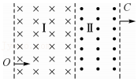

A．磁场Ⅱ的磁感应强度大小为B

B．磁场Ⅱ的磁感应强度大小为2B

C．磁场Ⅰ的宽度为2d

D．磁场I的宽度为d

【分析】依题意画出粒子先后在两磁场中的运动轨迹图，因射入与射出速度方向平行，由图中几何关系可知两轨迹的圆心角相等，由洛伦兹力提供向心力，应用牛顿第二定律，利用圆心角结合周期推导出时间表达式，利用时间关系，比较得到磁场Ⅱ的磁感应强度大小；已求得磁感应强度的关系，可得到半径关系，利用几何关系求得两磁场宽度之比。

【解答】解：AB、粒子在两磁场中都只受洛伦兹力而做匀速圆周运动，由左手定则判断，粒子在磁场Ⅰ中逆时针偏转，进入在磁场Ⅱ后顺时针偏转，对应运动轨迹如右图所示。

由洛伦兹力提供向心力可得：qvB′＝m菁优网-jyeoo

运动周期：T＝菁优网-jyeoo＝菁优网-jyeoo

在磁场中运动时间：t＝菁优网-jyeooT＝菁优网-jyeoo，θ为轨迹圆心角，

设粒子在磁场Ⅰ、Ⅱ中运动轨迹的圆心角分别为θ1、θ2，运动时间为t1、t2，已知：t1＝2t2，

因射入与射出速度方向平行，由图中几何关系可知：θ1＝θ2，

可得：菁优网-jyeoo，

又有：B1＝B，则：B2＝2B，即磁场Ⅱ的磁感应强度大小为2B，故B正确，A错误；

CD、由qvB′＝m菁优网-jyeoo，可得：r＝菁优网-jyeoo，可得：菁优网-jyeoo

图中△EO1A与△FO2A相似，磁场宽度之比：菁优网-jyeoo，已知：d2＝菁优网-jyeoo，则：d1＝d，即磁场I的宽度为d，故D正确，C错误。

故选：BD。

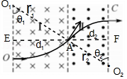

【点评】本题考查了带电粒子在磁场中运动的问题，画运动轨迹图是解决此类问题的基本功，掌握垂直速度方向画圆心所在的直线，依据其它条件（如出射点的位置，轨迹与边界相切等）确定圆心位置，即可确定轨迹半径与圆心角；知道速度大小与半径相关联，时间与圆心角相关联。

28．（2021春•奉新县校级月考）如图所示，圆心角为90°的扇形区域MON内存在方向垂直纸面向外的匀强磁场，P点为半径OM的中点。现有比荷大小相等的两个带电粒子a、b，以不同的速度先后从P点沿ON方向射入磁场，并分别从M、N两点射出磁场。不计粒子所受重力及粒子间相互作用。粒子a、b在磁场中运动过程，下列说法正确的是（　　）

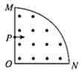

A．粒子a带负电，粒子b带正电

B．粒子a在磁场中的运动时间短

C．粒子a、b的加速度大小之比为1：5

D．粒子a、b的速度大小之比为5：1

【分析】画出a、b粒子对应的运动轨迹图；由所受洛伦兹力的方向结合左手定则判断粒子带电正负；找到两粒子圆心角大小关系来比较运动时间长短；由几何条件求得半径比值，应用牛顿第二定律，洛伦兹力提供向心力，求得速度大小和加速度大小之比。

【解答】解：A、两粒子进入磁场只受洛伦兹力而做匀速圆周运动，a粒子逆时针偏转由M点射出磁场，由左手定则判断a粒子带负电；b粒子顺时针偏转由N点射出磁场，由左手定则判断b粒子带正电，故A正确；

B、由洛伦兹力提供向心力得：qvB＝m菁优网-jyeoo，

运动周期：T＝菁优网-jyeoo＝菁优网-jyeoo＝菁优网-jyeoo，（比荷k＝菁优网-jyeoo），可见两粒子的运动周期相等，

在磁场中运动时间：t＝菁优网-jyeooT，θ为轨迹圆心角，

两粒子的运动轨迹如右图所示，由图可知，粒子a的轨迹圆心角为π大于粒子b的轨迹圆心角，故粒子a在磁场中的运动时间长，故B错误；

CD、设扇形区域的半径为L，

对于a粒子：2Ra＝菁优网-jyeoo，得：Ra＝菁优网-jyeoo

对于b粒子：在△ONOb中有：菁优网-jyeoo，解得：Rb＝菁优网-jyeoo，

由qvB＝m菁优网-jyeoo，推得：v＝菁优网-jyeoo＝kBR，可见速度大小v与R成正比，则菁优网-jyeoo，

由qvB＝ma，推得：a＝菁优网-jyeoo＝kBv，可见加速度a与v成正比，则菁优网-jyeoo，故C正确，D错误。

故选：AC。

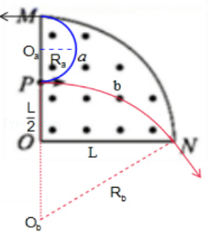

【点评】本题考查了带电粒子在磁场中运动的问题，画运动轨迹图是解决此类问题的基本功，掌握垂直速度方向画圆心所在的直线，依据其它条件（如出射点的位置，轨迹与边界相切等）确定圆心位置，即可确定轨迹半径与圆心角；知道速度大小与轨迹半径相关联，运动时间与轨迹圆心角相关联。

29．（2021•青岛模拟）如图，直角边长度为L的等腰直角三角形abc区域存在方向垂直纸面向外的匀强磁场，磁感应强度大小为B．速度大小不同的同种带正电粒子从c点沿cb方向射入磁场，粒子的比荷为k，不计粒子的重力及粒子间的相互作用，下列说法正确的是（　　）

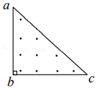

A．粒子的速度越大，在磁场中运动的时间越短

B．粒子在磁场中运动的最长时间为菁优网-jyeoo

C．粒子在磁场中运动的轨迹不同，时间可能相同

D．粒子速度大小为2kBL时，在磁场中运动的时间为菁优网-jyeoo

【分析】画出不同速度大小对应的运动轨迹图，找到在ac边和ab边出射时的圆心角的变化规律；应用牛顿第二定律，洛伦兹力提供向心力，利用圆心角结合周期求时间；已知速度大小，求得半径，利用几何关系求圆心角，再求时间。

【解答】解：粒子进入磁场只受洛伦兹力而做匀速圆周运动，由左手定则判断粒子顺时针偏转，粒子以大小不同的速度从c点沿cb方向射入磁场，对应运动轨迹如右图所示。

由牛顿第二定律得：

qvB＝m菁优网-jyeoo

运动周期：T＝菁优网-jyeoo＝菁优网-jyeoo＝菁优网-jyeoo，(比荷k＝菁优网-jyeoo)

AC、如图所示，当粒子在ac边离开磁场时，其速度越大，轨迹半径越大，但是轨迹圆心角θ始终等于菁优网-jyeoo保持不变；当粒子在ab边离开磁场时，其速度越大，轨迹半径越大，出射点越靠近b点，轨迹圆心角越小，在磁场中运动时间：t＝菁优网-jyeooT，可知当粒子在ac边离开磁场时，粒子的速度变大，在磁场中运动的时间相同；当粒子在ab边离开磁场时，其速度越大，在磁场中运动的时间越短，故A错误，C正确；

B、如图所示，当粒子在ac边离开磁场时，轨迹圆心角θ始终等于菁优网-jyeoo，且为最大，在磁场中运动的最长时间为：

tm＝菁优网-jyeooT＝菁优网-jyeoo，故B正确；

D、粒子速度大小v＝2kBL时，轨迹半径r＝菁优网-jyeoo＝2L，

其轨迹如图中红色轨迹，轨迹圆心角为θ4，由几何关系知：

sinθ4＝菁优网-jyeoo

解得：θ4＝菁优网-jyeoo

该粒子在磁场中运动的时间：t4＝菁优网-jyeooT＝菁优网-jyeoo，故D正确。

故选：BCD。

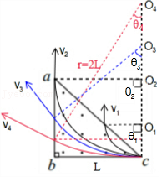

【点评】本题考查了带电粒子在匀强磁场中只受洛伦兹力而做匀速圆周运动的问题，画运动轨迹图时解决此类问题的基本功，掌握垂直速度方向画圆心所在的直线，依据其它条件(如出射点的位置，轨迹与边界相切等)确定圆心位置，即可确定轨迹半径与圆心角；知道半径与速度大小相关联，时间与圆心角相关联。

30．（2021•顺德区模拟）热中子核反应堆需要控制反应速度和反应温度。一种称为“电磁泵”的装置，是靠熔化的钠来传递核燃烧产生的热量，抽动液态钠的“泵”传动部分不允许和钠接触。如图所示为该装置中的耐热导管，处于向右的匀强磁场中。让电流通过导管中的钠液，可以使熔融的钠在管中按图中标示的方向加速流过。下列说法正确的是（　　）

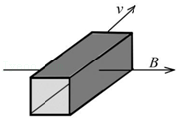

A．镉棒插入反应堆越深，核反应越激烈

B．重水使中子减速，有助于提高核反应几率

C．导管中钠液的电流方向垂直速度方向向上

D．导管中钠液的电流方向与速度的方向相同

【分析】镉棒插的越深，镉棒吸收中子越多，链式反应越慢；重水使中子减速，中子减速核反应变慢；根据左手定则判断电流方向。

【解答】解：A、镉棒是减速棒，插入越深，吸收中子越多，核反应越慢，故A错误；

B、重水使中子减速，慢中子更容易被铀核捕获,有助于提高核反应几率，故B正确；

C、使钠液加速，说明受力和速度方向相同，根据左手定则，电流方向应该向上，故C正确；

D、根据左手定则可知，电流方向与速度方向相互垂直，故D错误；

故选：BC。

【点评】本题考查本题是链式反应基础知识的直接考查和判断洛伦兹力的左手定则，难度适中。

**三．计算题（共10小题）**

31．（2021•七星区校级模拟）如图所示，在第二、三象限存在范围足够大水平向左的匀强电场E，在一、四象限存在垂直坐标平面向里的匀强磁场，一质量为m、电荷量为﹣q（q＞0）的粒子从（﹣d，d）的a点由静止释放，进入磁场，再次回到y轴时恰能经过坐标原点（不计粒子重力）求：

（1）磁场磁感应强度的大小；

（2）粒子第三次经过y轴的时间。

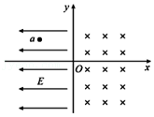

【分析】（1）由动能定理求粒子进入磁场的速度，再由牛顿第二定律求磁感应强度；

（2）由动量定理求粒子在电场中运动时间，再求粒子在磁场中运动时间，二者相加即可解答。

【解答】解：（1）粒子轨迹如图所示：在电场中加速，由动能定理：qEd＝菁优网-jyeoo，由几何关系得：r＝菁优网-jyeoo，由牛顿第二定律：

qvB＝m菁优网-jyeoo

联立解得：B＝2菁优网-jyeoo

（2）由对称性可知粒子在电场中加速减速时间相等，设为t1，由动量定理有：

qEt1＝mv

联立解得：t1＝菁优网-jyeoo

粒子在磁场中运动周期为：T＝菁优网-jyeoo

运动时间为：t2＝菁优网-jyeoo

联立解得：t2＝菁优网-jyeoo

所以粒子第三次经过y轴的时间为：t＝3t1+t2＝3菁优网-jyeoo菁优网-jyeoo

答：（1）磁场磁感应强度的大小为2菁优网-jyeoo；

（2）粒子第三次经过y轴的时间为3菁优网-jyeoo。

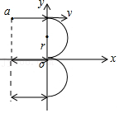

【点评】本题求粒子在电场中运动时间，即可用运动学，也可用动量定理，方法很重要；带电粒子在匀强磁场中运动，按照12字方针解答：画轨迹，找圆心，定半径，求时间。

32．（2021•安徽模拟）如图，平行的MN、PQ与MP间（含边界）有垂直纸面向外的匀强磁场，磁感应强度大小为B，边界MN与MP的夹角α＝30°，点P处有一离子源，离子源能够向磁场区域发射各种速率的、方向平行于纸面且垂直于MP的正、负离子，离子运动一段时间后能够从不同的边界射出磁场。已知从边界PQ射出的离子，射出点与P点距离最大的离子的速度为v0，所有正、负离子的比荷均为k，不计离子的重力及离子间的相互作用。求：

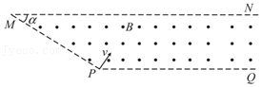

（1）MP的长度；

（2）从边界MP射出的离子，速度的最大值。

【分析】（1）带电粒子在磁场做匀速圆周运动，洛伦兹力提供向心力，结合几何关系求得长度；

（2）速度最大时离子运动轨迹恰好与MN相切，求得最大速度。

【解答】解：（1）设离子的质量为m、电荷量为q，从边界PQ射出的速度为v0的离子，设其运动半径为R1，运动轨迹恰好与MN相切，运动轨迹如1所示。

根据牛顿第二定律得：qv0B＝m菁优网-jyeoo

根据几何关系得：Lsinα＝R1﹣R1sinα

解得：L＝菁优网-jyeoo

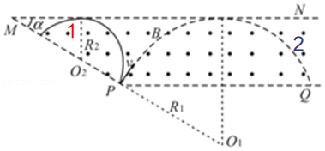

（2）从边界MP射出的离子，速度最大时离子运动轨迹恰好与MN相切，设其运动半径为R2，运动轨迹如2所示，根据牛顿第二定律得：

qvmB＝m 菁优网-jyeoo

根据几何关系得MP的长度为：L＝菁优网-jyeoo

解得：菁优网-jyeoo

答：（1）MP的长度为菁优网-jyeoo；

（2）从边界MP射出的离子，速度的最大值为菁优网-jyeoo。

【点评】本题考查带电粒子在磁场的运动，关键在于结合题目意思作图，根据几何关系确定速度与半径大小。

33．（2021春•湖南月考）如图所示，边长为2L的正方形abcd区域（含边界）内存在着方向垂直纸面向里、磁感应强度大小为B的匀强磁场，平行金属板MN、PQ间有匀强电场（图中未画出），MN与ad边的左半部分重合，两板左端M、P在ab边上，金属板长度及板间距均为L。一质量为m、电荷量为q的带负电粒子沿两金属板的中线SO射入，恰好做直线运动，最后恰好不能从cd边射出磁场。不计粒子受到的重力。

（1）求粒子从S点射入时的速度大小；

（2）求金属板间匀强电场的电场强度；

（3）若撤去两金属板间的磁场，其他位置的磁场不变，使两金属板间的电场方向与原来相反，电场强度大小不变，求粒子离开磁场时的位置和射出方向。

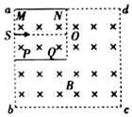

【分析】（1）由题意：粒子恰好不能从cd边射出磁场，可知圆弧轨迹与cd边相切，由几何关系求得轨迹半径，由洛伦兹力提供向心力，应用牛顿第二定律解得速度大小，粒子在两金属板间做匀速直线运动，可知粒子从S点射入时的速度大小等于在磁场中做匀速圆周运动的线速度大小；

（2）由题意：粒子在两金属板间做直线运动，所受洛伦兹力与电场力必大小相等，方向相反，合力为零，解得电场强度；

（3）金属板间只有电场，粒子做类平抛运动，将运动分解为沿板和垂直板的分运动，由运动学公式解得进入磁场的速度大小和方向，由洛伦兹力提供向心力，应用牛顿第二定律解得轨迹半径，再由几何关系得到离开磁场时的位置和射出方向。

【解答】解：（1）粒子从两极板间射出进入磁场，在磁场中只受洛伦兹力而做匀速圆周运动，由左手定则知粒子顺时针偏转，粒子恰好不能从cd边射出磁场，则其圆弧轨迹与cd边相切，轨迹如图1所示，

由几何关系可知，粒子在磁场中的圆弧轨迹半径：r1＝L，

由洛伦兹力提供向心力，则有：菁优网-jyeoo，

解得：菁优网-jyeoo

粒子在两金属板间做直线运动，所受洛伦兹力与电场力必大小相等，方向相反，粒子所受合力为零，做匀速直线运动，即粒子从S点射入时的速度大小等于在磁场中做匀速圆周运动的线速度大小，

则粒子从S点射入时的速度大小为菁优网-jyeoo。

（2）由（1）可知粒子在两金属板间运动时，洛伦兹力与电场力大小相等，则有：

qvB＝qE

解得：菁优网-jyeoo

因粒子带负电荷，在两金属板间受到的洛伦兹力方向竖直向下，则受到的电场力方向竖直向上，所以电场强度方向竖直向下。

（3）由题已知：撤去两金属板间的磁场，则粒子在板间只受到与入射速度垂直向下的电场力，粒子做类平抛运动，则：

沿极板方向做匀速直线运动，则有：vt＝L

垂直极板方向做初速度为零的匀加速直线运动，则有：菁优网-jyeoo，vy＝at

在电场中的加速度：菁优网-jyeoo

解得：菁优网-jyeoo，菁优网-jyeoo

可见粒子从金属板PQ的右侧边缘射出，并且vy＝v，

进入磁场时的速度大小：菁优网-jyeoo

进入磁场时的速度方向与水平方向的夹角θ＝45°，轨迹如图2所示。

粒子在磁场中做匀速圆周运动，由洛伦兹力提供向心力，则有：

菁优网-jyeoo

解得：菁优网-jyeoo

由几何关系可知，在磁场中运动轨迹的圆心恰为b点，所以粒子从bc边上垂直bc边射出磁场，且出射点到b点的距离为菁优网-jyeoo。

答：（1）粒子从S点射入时的速度大小为菁优网-jyeoo；

（2）金属板间匀强电场的电场强度大小为菁优网-jyeoo，方向为竖直向下。

（3）粒子离开磁场时的位置为在bc边上与b点的距离为菁优网-jyeoo，射出方向为垂直bc边向下。

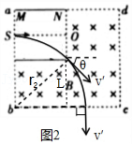

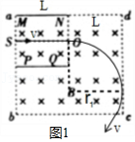

【点评】本题考查了带电粒子在复合电磁场中运动的问题，画运动轨迹图是解决此类问题的基本功，掌握垂直速度方向画圆心所在的直线，依据其它条件（如出射点的位置，轨迹与边界相切等）确定圆心位置，即可确定轨迹半径与圆心角；知道半径与速度大小相关联，时间与圆心角相关联。在电场的类平抛运动处理方法是运动分解与合成。

34．（2021春•安徽月考）如图所示，在边长L＝菁优网-jyeoom的等边三角形ACD区域内，存在正交分布的磁感应强

度大小B＝10T、方向垂直纸面向外的匀强磁场和匀强电场（图中未画出）。现有一质量m＝0.1kg、电荷量q＝1.0×10﹣2C的带正电微粒，从AC边的中点P以平行于CD边的某一速度射入磁场，恰能做匀速圆周运动，重力加速度g取10m/s2。求：

（1）匀强电场的电场强度的大小和方向；

（2）若微粒恰好从D点飞出磁场，则微粒的入射速度大小v；

（3）微粒在该区域运动的最长时间（结果保留2位有效数字）。

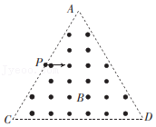

【分析】（1）微粒恰能做匀速圆周运动，需要重力与电场力平衡，可求匀强电场的电场强度的大小和方向；

（2）画出微粒恰好从D点飞出磁场的轨迹图，由几何关系求得轨迹半径，由洛伦兹力提供向心力求微粒的入射速度大小；

（3）轨迹圆心角越大，运动时间越长，画轨迹图找到最大的轨迹圆心角，利用周期可求微粒在该区域运动的最长时间。

【解答】解：（1）带正电的微粒恰能做匀速圆周运动，需重力与电场力平衡，微粒相当于只受洛伦兹力，则有：

qE＝mg

代入数据解得：E＝1×102N/C，方向竖直向上。

（2）微粒在磁场中做匀速圆周运动，从D点飞出磁场的轨迹如右图中蓝色实线，设此轨迹半径为r1，由几何关系可知，△POD为等边三角形，则有：

r1＝PD＝Lsin60°＝菁优网-jyeooL＝菁优网-jyeoo×菁优网-jyeoom＝1.5m

由洛伦兹力提供向心力，则有：

qvB＝菁优网-jyeoo

解得：v＝1.5m/s

（3）微粒圆周运动周期：T＝菁优网-jyeoo＝菁优网-jyeoo，

在磁场中运动时间：t＝菁优网-jyeooT＝菁优网-jyeoo，（θ为轨迹的圆心角）

可见轨迹的圆心角越大，微粒在磁场运动的时间越长，

由图可知，微粒在AC边飞出磁场，轨迹圆心角最大为：θ＝菁优网-jyeoo

tm＝菁优网-jyeoo

代入数据解得：tm＝4.2s

答：（1）匀强电场的电场强度的大小为1×102N/C，方向竖直向上；

（2）若微粒恰好从D点飞出磁场，则微粒的入射速度大小v为1.5m/s；

（3）微粒在该区域运动的最长时间为4.2s。

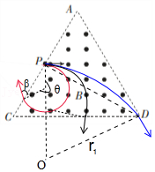

【点评】本题考查了带电粒子在复合电磁场中运动的问题，画运动轨迹图是解决此类问题的基本功，掌握垂直速度方向画圆心所在的直线，依据其它条件(如出射点的位置，轨迹与边界相切等)确定圆心位置，即可确定轨迹半径与圆心角；知道半径与速度大小相关联，时间与圆心角相关联。

35．（2021春•宜春月考）如图所示，一个质量为m、电荷量大小为e的电子，以速度v从x轴上某一点垂直于x轴进入上方的匀强磁场区域。已知x轴上方磁场的磁感应强度大小为2B，方向垂直于纸面向里；下方磁场的磁感应强度大小为B，方向垂直于纸面向外；之后电子在空间做周期性运动。

（1）求电子周期性运动的周期；

（2）求电子运动一个周期沿x轴移动的距离。

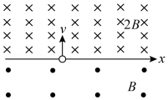

【分析】根据左手定则判断洛伦兹的力的方向，电子在磁场中做匀速圆周运动，画出轨迹，根据牛顿第二定律列式求解轨道半径和周期，确定电子运动一个周期经历的时间和沿x轴移动的距离．

【解答】解：（1）电子在磁场中做匀速圆周运动，轨迹如图所示：

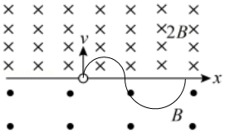

在x轴上方过程，根据牛顿第二定律，有：

ev×2B＝m菁优网-jyeoo

解得：r1＝菁优网-jyeoo

粒子做圆周运动的周期为：T1＝菁优网-jyeoo＝菁优网-jyeoo＝菁优网-jyeoo

在x轴下方过程，根据牛顿第二定律，有：

evB＝m菁优网-jyeoo

解得：r2＝菁优网-jyeoo

粒子做圆周运动的周期为：T2＝菁优网-jyeoo＝菁优网-jyeoo

故电子运动一个周期经历的时间：

T＝菁优网-jyeoo

解得：T＝菁优网-jyeoo

（2）电子运动一个周期沿x轴移动的距离：

x＝2(r1+r2)

解得：x＝菁优网-jyeoo

答：

（1）电子运动一个周期经历的时间是菁优网-jyeoo；

（3）电子运动一个周期沿x轴移动的距离为菁优网-jyeoo．

【点评】本题关键是明确电子的受力情况和运动情况，画出运动轨迹，然后结合牛顿第二定律和几何关系列式分析，基础题目．

36．（2021春•南城县校级月考）如图所示，在半径为R＝菁优网-jyeoo的竖直圆形区域内有垂直纸面向里的匀强磁场，磁感应强度为B，从圆顶点P以速率v0的带正电粒子平行于纸面进入磁场。已知粒子的质量为m，电量为q，粒子重力不计。

（1）若粒子对准圆心射入，求它在磁场中运动的时间；

（2）若粒子对准圆心射入，且速率为菁优网-jyeoov0，求它射出磁场时速度的水平分量（锐角方向的水平分量）。

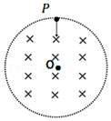

【分析】（1）根据洛伦兹力提供向心力求出带电粒子在磁场中运动的轨道半径，从而根据几何关系求出圆弧的圆心角大小，通过弧长和速度求出在磁场中运动的时间．

（2）若粒子对准圆心射入，且速率为菁优网-jyeoov0，轨道半径变为原来的菁优网-jyeoo倍，通过几何关系求出圆弧的圆心角，从而得知出磁场的速度方向，根据速度分解求出它射出磁场时速度的水平分量；

【解答】解：（1）设带电粒子进入磁场中做匀速圆周运动的轨道半径为r，由牛顿第二定律得

qv0B＝菁优网-jyeoo

解得：r＝R＝菁优网-jyeoo

带电粒子在磁场中的运动轨迹为四分之一圆周，轨迹对应的圆心角为菁优网-jyeoo，如图1所示，

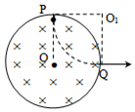

图1

则粒子在磁场中运动的时间t＝菁优网-jyeoo

其中α＝菁优网-jyeoo，T＝菁优网-jyeoo＝菁优网-jyeoo

联立解得：t＝菁优网-jyeoo

（2）由（1）知，当v＝菁优网-jyeoov0时，带电粒子在磁场中运动的轨道半径为r1＝菁优网-jyeooR

其运动轨迹如图2所示，

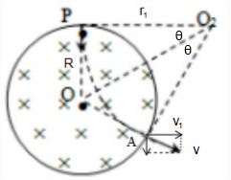

图2

由图可知∠PO2O＝∠OO2R＝θ

由几何关系可知：tanθ＝菁优网-jyeoo

解得：θ＝30°

所以带电粒子离开磁场时偏转原来方向2θ＝60°

则粒子射出磁场时速度的水平分量v1＝vsin60°＝菁优网-jyeoo

答：

（1）若粒子对准圆心射入，它在磁场中运动的时间为菁优网-jyeoo；

（2）若粒子对准圆心射入，且速率为菁优网-jyeoov0，它射出磁场时速度的水平分量为菁优网-jyeoo。

【点评】本题考查带电粒子在磁场中的运动，粒子受洛伦兹力作用做匀速圆周运动，解此类题目的关键是正确画出粒子的轨迹图，由几何关系求出半径，由洛伦兹力提供向心力求出速度或者磁感应强度。本题关键是由几何关系求出轨迹圆的半径和速度偏角。

37．（2021•沙坪坝区校级模拟）如图所示，竖直面内有一个圆心为O半径为R的圆形电磁场区域，区域内有垂直于纸面向外的匀强磁场，以及一个方向未知的匀强电场。一质量为m、电量为q的带电小球以初速度v0从电磁场外某处水平抛出，从电磁场边界上的M点对准圆心方向垂直于磁场进入圆形区域，且MO与水平方向的夹角为30°。小球在电磁场区域内做圆周运动，且离开电磁场后恰好可以运动到跟抛出点等高的N点（未画出），重力加速度为g，求：

（1）电场强度和磁感应强度的大小；

（2）从抛出到运动至N点的总时间。

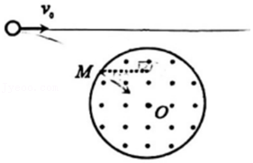

【分析】（1）由题意：小球在电磁场区域内做圆周运动，分析可得重力与电场力平衡（可求此电场强度大小），由洛伦兹力提供向心力，小球做匀速圆周运动；再由题意：小球离开电磁场后恰好可以运动到跟抛出点等高的N点，分析可知离开电磁场的斜抛运动与进入电磁场前的平抛运动具有对称性，据此画出小球的运动轨迹图，由几何关系解得圆周轨迹半径，洛伦兹力提供向心力求得磁感应强度大小；

（2）理清运动过程的几个阶段，两段抛体运动时间相等，利用平抛运动竖直方向上自由落体运动求时间；磁场中匀速圆周运动利用轨迹弧长除以线速度大小求时间，各阶段时间之和即为所求。

【解答】解：（1）在电磁场中做圆周运动，说明重力与电场力平衡，则有：

mg＝qE

解得：E＝菁优网-jyeoo；

进入电磁场前小球做平抛运动，则在M点小球水平方向速度为v0，设小球在M点的速度大小为v，则有：

v＝菁优网-jyeoo，

离开电磁场后小球恰好可以运动到跟抛出点等高的N点，到达N点时竖直方向速度为零，离开电磁场的斜抛运动与进入电磁场前的平抛运动具有对称性，其轨迹如图所示，

由几何关系可得轨迹圆的半径：r＝2Rcos30°＝菁优网-jyeoo

小球在磁场中圆周运动应满足：qvB＝菁优网-jyeoo

联立解得：B＝菁优网-jyeoo.

（2）运动过程分为抛体运动和磁场中匀速圆周运动，抛体运动的平抛运动和斜抛运动的时间相等，匀速圆周运动的轨迹圆心角θ＝菁优网-jyeoo，

抛体运动时间：t1＝2×菁优网-jyeoo，

磁场中运动时间：t2＝菁优网-jyeoo＝菁优网-jyeoo，

从抛出到运动至N点的总时间：t＝t1+t2＝菁优网-jyeoo+菁优网-jyeoo。

答：（1）电场强度和磁感应强度的大小分别为菁优网-jyeoo、菁优网-jyeoo；

（2）从抛出到运动至N点的总时间为菁优网-jyeoo+菁优网-jyeoo。

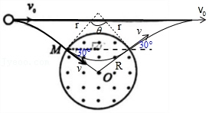

【点评】本题考查了带电体在复合场中的运动，以及多运动形式的组合问题，知道带电体受重力、电场力和洛伦兹力而做圆周运动时，重力与电场力需平衡，由洛伦兹力提供向心力，带电体做匀速圆周运动，理清运动过程及多过程之间的衔接，画出轨迹图，找到几何关系是解题的关键。

38．（2021春•广州期中）如图所示，在xOy平面内，0＜x＜2L区域内存在竖直向上的匀强电场，场强大小为E，x＞2L的区域内存在垂直纸面向外的匀强磁场。原点O处有一粒子源，可沿x轴正向射出质量为m、电量为+q的带电粒子，不计粒子所受的重力。

（1）若射出的粒子恰能通过b点（2L，L），求粒子进入电场时的速率；

（2）在电场右侧放置挡板bd，挡板与x轴交于c点（3L，0），已知bc＝2cd。粒子与挡板bd碰撞无机械能损失。

（Ⅰ）为使由b点进入磁场的粒子能到达c点，求磁场的磁感应强度的大小。

（Ⅱ）为使由b点进入磁场的粒子不能到达cd区域，求磁场的磁感应强度的取值范围。

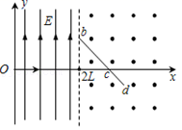

【分析】（1）粒子在电场中做类平抛运动，应用类平抛运动规律求出粒子的速率。

（2）求出粒子到达磁场时的速度，粒子在磁场中做匀速圆周运动，洛伦兹力提供向心力，根据题意求出粒子在磁场中做圆周运动的轨道半径，然后应用牛顿第二定律求出磁感应强度的大小与范围。

【解答】解：（1）带电粒子在电场中做平抛运动，

水平方向：2L＝v0t，

竖直方向：L＝菁优网-jyeoo菁优网-jyeoot2，

解得：v0＝菁优网-jyeoo；

（2）粒子到达b点时的速度v与竖直方向夹角为θ，

则：L＝菁优网-jyeoot，解得：vy＝v0，θ＝45°，

粒子垂直bd边界进入磁场，进入磁场时的速度：v＝菁优网-jyeoo，

粒子在磁场中做圆周运动，洛伦兹力提供向心力，

由牛顿第二定律得：qvB＝m菁优网-jyeoo；

（I）若粒子能到达c点，有：n•2R＝菁优网-jyeooL，

解得：B＝2n菁优网-jyeoo （n＝1、2、3……）；

（II）若粒子不与板发生碰撞，有：2R＞菁优网-jyeooL，

解得：B＜菁优网-jyeoo菁优网-jyeoo；

若粒子与板发生一次碰撞，有：菁优网-jyeooL＜2R＜菁优网-jyeooL，

解得：2菁优网-jyeoo＜B＜菁优网-jyeoo菁优网-jyeoo，

若粒子与板发生两次及两次以上的碰撞，必然会落在cd区域。

答：（1）若射出的粒子恰能通b点（2L，L），粒子进入电场时的速率为菁优网-jyeoo。

（2）（I）为使由b点进入磁场的粒子能到达c点，磁场的磁感应强度的大小为2n菁优网-jyeoo （n＝1、2、3……）；

（II）磁场的磁感应强度的取值范围是B＜菁优网-jyeoo菁优网-jyeoo或2菁优网-jyeoo＜B＜菁优网-jyeoo菁优网-jyeoo。

【点评】本题考查了带电粒子在电场与磁场中的运动，带电粒子在电场中做类平抛运动，在磁场中做匀速圆周运动，分析清楚粒子运动过程是解题的前提，应用类平抛运动规律、牛顿第二定律与几何知识即可解题。

39．（2021•天津二模）如图所示，在第Ⅰ象限内存在垂直纸面向外的匀强磁场，在第Ⅱ象限内有水平向右的匀强电场。在该平面有一个质量为m、电荷量为+q的粒子以垂直x轴的初速度v0，从x轴上的P点进入匀强电场，恰好与y轴成45°角从Q点射出电场，再经过一段时间恰好垂直于x轴飞出，已知OP之间的距离为d。（不计粒子重力）求：

（1）y轴上Q点坐标；

（2）匀强磁场的磁感应强度大小。

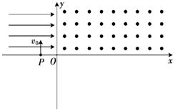

【分析】（1）粒子在电场中做类平抛运动，根据平抛运动的规律求解y轴上Q点坐标；

（2）粒子在磁场中受洛伦兹力提供向心力，然后由几何关系求出半径大小，进而求出匀强磁场的磁感应强度大小。

【解答】解：（1）粒子在电场中做类平抛运动

垂直于电场方向，粒子做匀速直线运动：y＝v0t

沿着电场方向，粒子做初速度为零的匀加速直线运动：x＝d＝菁优网-jyeoo

tan45°＝菁优网-jyeoo

联立解得：y＝2d

则y轴上Q点坐标为（0，2d）

（2）粒子离开电场，在匀强磁场中受洛伦兹力，做匀速圆周运动，轨迹图如图所示：

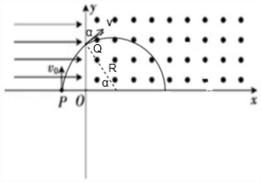

由几何关系可知，轨迹圆的半径满足：

R＝菁优网-jyeoo

由洛伦兹力提供向心力：

qvB＝菁优网-jyeoo

粒子进入磁场中的速度：v＝菁优网-jyeoo

解得：B＝菁优网-jyeoo

答：

（1）y轴上Q点坐标为（0，2d）；

（2）匀强磁场的磁感应强度大小为菁优网-jyeoo。

【点评】带电粒子在电场中常见的两种运动是匀变速直线运动和类平抛；在磁场中为匀速圆周运动，关键在于找圆心和求半径。

40．（2021•深圳一模）物理气相沉积镀膜是芯片制作的关键环节之一，如图是该设备的平面结构简图。初速度不计的氩离子经电压U0的电场加速后，从A点水平向右进入竖直向下的匀强电场E，恰好打到电场、磁场的竖直分界线Ⅰ最下方M点（未进入磁场），并被位于该处的金属靶材全部吸收，AM两点的水平距离为0.5m。靶材溅射出的部分金属离子沿各个方向进入两匀强磁场区域，并沉积在固定基底上。基底与水平方向夹角为45°，大小相等、方向相反（均垂直纸面）的两磁场B的分界线Ⅱ过M点且与基底垂直。（已知：U0＝菁优网-jyeoo×103V，E＝菁优网-jyeoo×104V/m，B＝1×10﹣2T，氩离子比荷菁优网-jyeoo＝2.4×106C/kg，金属离子比荷菁优网-jyeoo＝2.0×106C/kg，两种离子均带正电，忽略重力及离子间相互作用力。）

（1）求氩离子进入电场的速度v0，以及AM两点的高度差；

（2）若金属离子进入磁场的速度大小均为1.0×104m/s，M点到基底的距离为菁优网-jyeoom，求在纸面内，基底上可被金属离子打中而镀膜的区域长度。

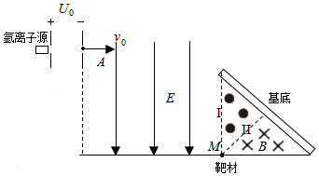

【分析】（1）在进入电场之前做匀加速直线运动，由动能定理可求速度大小；在电场中做类平抛运动，可求高度差。

（2）沿着靶材和磁场边界入射的粒子应该是基底上可被金属粒子打中而镀膜的区域长度的临界值。

【解答】解：（1）氩离子在电场中加速，根据动能定理：菁优网-jyeoo

得菁优网-jyeoo，

氩离子在电场中偏转，在电场中做类平抛运动有

水平方向：x＝v0t

竖直方向：菁优网-jyeoo

代入数据得高度差为 y＝0.5m。

（2）金属离子在磁场中运动，由牛顿第二定律 可知，

菁优网-jyeoo

菁优网-jyeoo

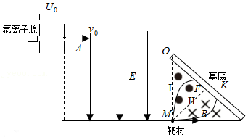

金属离子沿着靶材和磁场边界入射，其圆心在M点正上方0.5m的O处，金属离子沉积点为K，分界线与基底的交点为F点。

OMsin45°＝菁优网-jyeoo＝FM，所以O恰好在基底上，

菁优网-jyeoo

得菁优网-jyeoo，

离子靠近MF方向射出，则会落在F点的附近，范围不超过K点，左侧区域范围内离子受到洛伦兹力偏向右，根据对称性离子能够到达F左侧的距离也为菁优网-jyeoo与右侧相同，

故离子能够镀膜范围的长度为菁优网-jyeoo。

答：（1）求氩离子进入电场的速度为105m/s，以及AM两点的高度差为0.5m。

（2）基底上可被金属离子打中而镀膜的区域长度为菁优网-jyeoo。

【点评】明确在加速电场做直线运动，在偏转电场做类平抛运动，在磁场做圆周运动，沿着靶材和磁场边界入射的速度为镀膜的临界值。